缴费形式：微信或支付宝扫码缴费，具体操作见附件。
附件：《网上缴费流程》
步骤一：微信或支付宝扫描二维码进入缴费大厅，完善个人信息（*号为必填项）  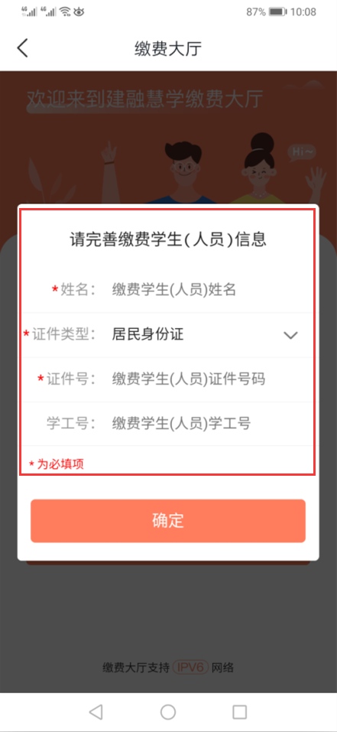
步骤二：个人信息完善后，在待缴费订单中会显示学杂费订单，点击缴费，核对收费项目无误后进行支付。支付方式选择“微信”或“支付宝”支付，显示缴费成功即完成缴费。
